


DOBRÁ RADA NAD ZLATO 2010
motto:
Kreativitou k inovacím

Dne 7. června 2010 byl vyhlášen šestý ročník soutěže zaměřené na aktivity rozvoje lidských zdrojů s názvem: DOBRÁ RADA NAD ZLATO.
Soutěž každoročně vyhlašuje Národní vzdělávací fond, o.p.s., v návaznosti na Inspirační databanku pro rozvoj lidských zdrojů Topregion.cz. Partnery soutěže jsou organizace: British Council Česká republika, společnost ProCulture / Otevřená společnost, o.p.s., časopis Andragogika - čtvrtletník pro rozvoj a vzdělávání dospělých a internetový portál INOVACE.CZ. Záštitu nad letošním ročníkem soutěže převzala paní Monica Pignal-Bata, předsedkyně správní rady Nadace Tomáše Bati a současně dcera Tomáše Bati.
Do soutěže se mohou přihlásit podnikatelé, firmy, obce a města, neziskové organizace a státní i veřejné instituce se svými projekty, realizovanými nebo alespoň zahájenými, které pomáhají rozvoji lidí v regionu. Může jít o zajímavé počiny, dobré zkušenosti, aktivity, nebo o jednorázové akce v oblasti rozvoje lidských zdrojů.
Přihlásit se lze přes příslušnou krajskou radu pro rozvoj lidských zdrojů nebo prostřednictvím adresy soutez@topregion.cz. Kontakty na rady naleznete na stránkách Topreion.cz, kde je také umístěn přihlašovací formulář.
Za každý kraj ČR lze nominovat až sedm zajímavých projektů. Seznam nominovaných projektů bude zveřejněn 2. srpna 2010 na portálu Topregion.cz,“ řekla Ivana Sládková z Národního vzdělávacího fondu. „Návštěvníci portálu zde od 2. srpna do 30. září 2010 budou moci hlasovat pro projekt, který považují za nejužitečnější, nejinspirativnější nebo prostě nejlepší pro rozvoj lidí,“ doplnila. Soutěžní projekty rovněž posoudí odborná porota. První tři nejlépe hodnocené projekty budou při slavnostním vyhlášení odměněny věcnými cenami.

Soutěž DOBRÁ RADA NAD ZLATO se od svého vzniku snaží zviditelnit existenci a činnost krajských rad pro rozvoj lidských zdrojů a v neposlední řadě projekty samé. Rady se podílejí na koncepčním řešení problémů spojených se zaměstnaností, zaměstnatelností, vzděláváním a všestranným působením na rozvoj lidského potenciálu v jednotlivých regionech. Každý projekt, který se zapojí do soutěže, může sloužit jako inspirace pro projekty další. Soutěž se tak nepokouší jen vybrat nejlepší projekty, ale obohatit všechny ty, které teprve vzniknou.
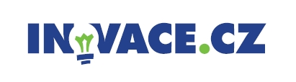
Společným dlouhodobým cílem soutěže i krajských rad pro rozvoj lidských zdrojů je vzbudit zájem široké veřejnosti o aktivity spojené s rozvojem lidských zdrojů, tedy se vším, co vytváří šance, poskytuje možnosti a příležitosti ke zlepšování znalostí a dovedností a pomáhá tak člověku udržovat svou schopnost uplatnit se v každé životní etapě.
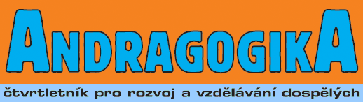
Kontakt: Ivana Sládková / Národní vzdělávací fond
Opletalova 25, 110 00 Praha 1
e-mail: sladkova@nvf.cz; tel.: (+420) 2 24 500 572;
http://www.nvf.cz/rozvoj_lz; http://topregion.cz

